SmartPackager 1.0

Описание

Библиотека по быстрой упаковке и распаковке данных в массив байт. В отличии от стандартных сериализаторов не хранит никакой дополнительной информации, благодаря чему достигается высокая скорость упаковщика и минимальный вес данных. Благодаря удобному интерфейсу использования позволяет избежать множества ошибок при упаковке данных вручную, а также экономя время на реализацию данного функционала, кроме того, реализованы и протестированы оптимальные алгоритмы упаковки. Рекомендуется для использования в проектах, где необходима высокая скорость передачи потоковой информации, а также экономия размера информации, которая будет передана, например:

* Сохранение настроек, большого объёма данных или кэша
* Использование при построении сервисно-ориентированной архитектуры (упаковка данных для коммуникаций между сервисов)
* Программы и игры с сетевым взаимодействием.

Функционал

Реализована поддержка типов:

1. DateTime
2. TimeSpan
3. string

Иметься возможность добавления поддержки различных типов данных путём создания и реализации класса для каждого типа с унаследованным интерфейсом IPackagerMethod<Тип данных>. Пример реализации упаковки для типа DateTime, string.

Если вы не уверенны что упаковщик добавил ваш сгенерированный тип данных, то вы можете это проверить, вызвав в классе PackMethods метод GetPackMethods(), или проверить авто сгенерированные (учтите, что сначала надо вынудить автогенератор сгенерировать тип а только потом смотреть) типы вызвав GetPackagerMethodsUnmanagedTypes() или для управляемых типов GetPackagerMethodsManagedTypes(). В случае подключении других сборок с типами и реализацией упаковки вы можете попробовать вызвать функцию SetupAgainPackMethods(), которая заново попытается найти все реализации пользовательских упаковок.

Упаковщик умеет работать как с полями, так и со свойствами (get; set;), причём упаковщик будет учитывать только не статические свойства и, если существует и get, и set. Если какое-либо свойство или поле не требует упаковки его можно пометить атрибутом NonSerialized или Automatic.NotPack (второй атрибут для свойств) – Данная функция действительна только для упаковки классов и управляемых структур, а неуправляемые структуры для оптимизации копируются целым блоком памяти.

Программа имеет автогенераторы универсальных классов для упаковки очевидно реализуемых данных (автогенераторы могут комбинируют методы при упаковки сложных структур данных, например классов с массивами структур):

1. Неуправляемые структуры с базовыми типами или другими такими же структурами. Если структура содержит любое ссылочное поле, то бишь класс, к которому относиться даже string и любые массивы то эта структура не может быть упакована данным методом. Данный метод является одним из самых быстрых и упаковывает все поля включая закрытые.
2. Массивы. На данный момент не поддерживается упаковка многомерных массивов. Возможна упаковка одномерных массивов (самый оптимальный вариант по скорости и размеру), так и массива с массивами – но является более затратным методом. Не допускается упаковка не инициализированных массивов (null). Стоит отметить, что скорость вычисления размера массива при упаковке зависит от типа – структура с фиксированным размером будет вычислена единожды и просто умножаться на размер массива, в то время как для других данных придётся вычислять размер каждой переменной.
3. Классы, и управляемые структуры. Самый медленный тип для упаковки, так как используют методы рефлексии для чтения и записи полей. Допускается упаковка не инициализированных данных (null) – при распаковке будут так же иметь не инициализированное состояние. По умолчанию упаковщик не работает с закрытыми членами, но иметься возможность указать атрибут для класса или структуры что бы упаковщик начал отслеживать закрытые поля:

Automatic.SearchPrivateFieldsAttribute.

Стоит отметить, не стоит использовать циклические ссылки между классами так как это приведёт бесконечному циклу и зависанию программы.

Использование

Для работы с упаковщиком существует класс Packager, который генерирует универсальный тип с функциями упаковки, существует насколько перегрузок упаковщика позволяющие упаковывать в один массив до 20 разных типов. Пример упаковки/распаковки переменной типа int:

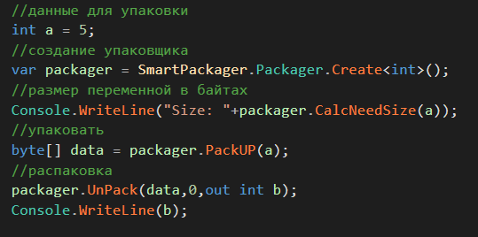

* Создание упаковщика для выбранного набора и последовательности типа (до 20), если нет реализации для выбранных типов то автогенератор попробует создать автоматическую реализацию.

Packager.Create<список типов через запятую>()

* Функция расчёта размера данных – сколько займут данные после упаковки.

.CalcNeedSize(данные для упаковки)

* Метод упаковки существует в двух перегрузках:

1. Принимает только данные для упаковки, а возвращает массив с упакованными данными.
2. Принимает массив куда будут упакованы данные, смещение – от какого индекса начать запись, данные для упаковки.

byte[] array = . PackUP(Данные для упаковки через запятую)

PackUP(byte[], long, Данные для упаковки через запятую)

* Функция распаковки принимает массив байт, смещение – от куда читать, вывод данных через оператор out.

UnPack(byte[], long, данные через запятую и out)

# Реализация упаковки для типа DateTime

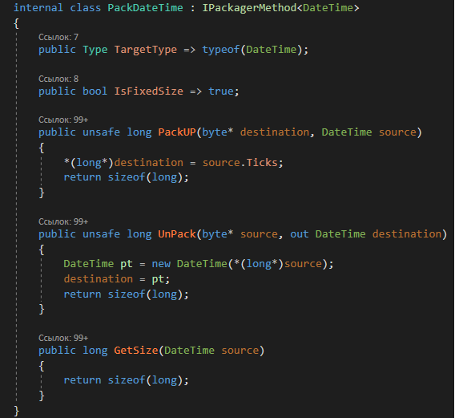

# Реализация упаковки для типа string

Примечание – данные будут представлены в виде <количество><символы>

